येलो थाई करी पेस्ट रेसिपी - YELLOW THAI CURRY PASTE RECIPE  COOK TIME: 15 min  SOURCE:  #spicy #flavorful #homemade | 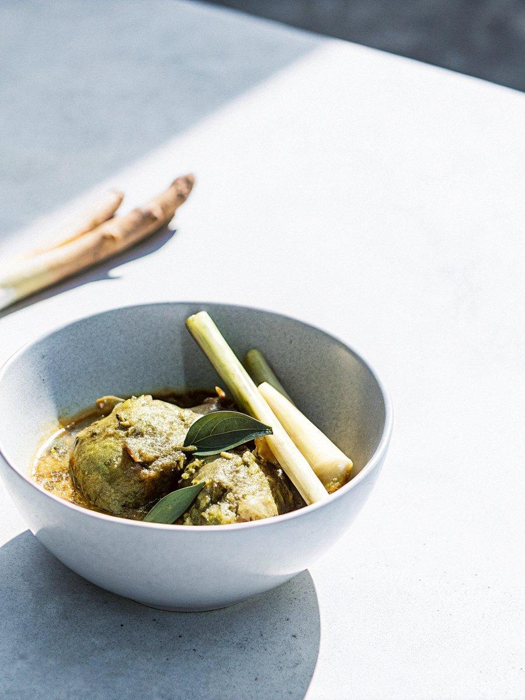

INGREDIENTS  - 5 स्टॉक लेमन ग्रास काट ले  - 1 इस गलंगल या अदरक, काट ले  - 1 प्याज काट ले  - 1 टहनी काफिर लाइम के पत्ते या बेसिल के पत्ते  - 6 कली लहसुन  - 1 बड़ा चम्मच धनिये के बीज  - 1 छोटा चम्मच जीरा  - 1 छोटा चम्मच पूरी काली मिर्च  - 1/4 छोटा चम्मच हल्दी पाउडर | PREP  COOK  1. येलो थाई करी पेस्ट रेसिपी के लिए सबसे पहले सुखी लाल मिर्च को गरम पानी में 10 मिनट के लिए सोख ले. इसके बाद, पानी से निकाल ले और अलग से रख दे.  2. एक कढ़ाई में धनिये के बीज, जीरा, पूरी काली मिर्च डाले और 2 मिनट के लिए सेक ले. गैस बंद करें और ठंडा होने दे.  3. एक मिक्सर ग्राइंडर में सुखी लाल मिर्च, धनिये के बीज, काली मिर्च, लेमन ग्रास, गलंगल, लहसुन, काफिर के पत्ते, नमक, थोड़ा सा पानी डाले और अच्छी तरह से पीस ले. ध्यान रखें की ज्यादा पानी न डाले।  4. आप इस पेस्ट को 6 महीने के लिए फ्रिजर में स्टोर कर सकते है.  PLATING

